自転車のリサイクルってなんだ？
資料集「自転車とまちづくり」

すてられる自転車のうち、
７８％の材料が資源リサイクルで再利用されます。

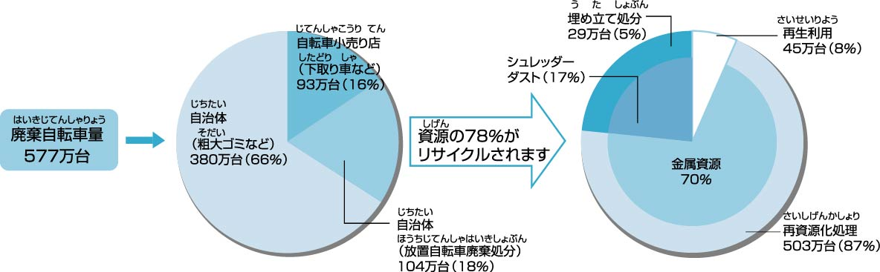

自動車やパソコンなどいろいろなものがすてられるとき、まだまだ使える部分を、鉄やプラスティックなどこまかくわけて、原料としてもう一度利用することを資源リサイクルといいます。これは、地球のかぎられた資源を大切に使うための大切なくふうです。
平成１０年の一年間で、日本じゅうですてられた自転車は、おどろくべき多さで５７７万台もあります。そのなかには放置された自転車を引きとったものが約１８％で１０４万台。自転車屋さんが引きとったものが約１６％で９３万台。のこりの６６％である３８０万台が粗大ごみの回収です。すてられた自転車のうち、５０３万台がごみの処理処分施設へ持ちこまれます。そのうち７８％が鉄くずなどの金属資源として資源リサイクルとして再利用することができるのです。ほかにも自転車を修理してなおす再生利用などで、すてられる自転車はできるだけ大切に利用されているといえます。
平成８年度では、自転車の資源リサイクル率が６９％でした。リサイクルしやすい材料のくふうやとり出し方が進歩したためだといえます。自転車メーカーではこの資源リサイクル率をもっと高めるために、いろいろなくふうを積み重ねているところです。

自転車の部品のなかで、リサイクルできるもの、できないものを自転車屋さんで教えてもらおう！

自転車のリサイクルってなんだ？

資料集「自転車とまちづくり」
先生むけガイド

資料＜拡大写真＞194KB（左クリックしてください。A3大のグラフをダウンロードできます）
【このテーマの指導ポイント】
◆放置自転車の問題を十分理解する。自分の放置した自転車が社会の迷惑になっていないか、
自転車社会の一員として、回収される自転車の現場を見ることを通じて学ぶ
→放置自転車の現実と、どのような問題があるのか考える
→自転車保管返還所の関係者にインタビューなどを行なう
→資源リサイクルについて学び、環境にやさしい生活の実践へ導く など

【自転車保管返還所】
事前に連絡の上、学習意図やねらいを説明し、日程調整することで堺市内の自転車保管返還所を見学できる。職員のみなさんから自転車の社会問題についての貴重なお話もうかがえるので、自転車総合学習には最適である。
堺市自転車対策事務所 〒590-0025向陵東町1丁12-15 TEL072-252-0525

名称 | 所在地 | 禁止区域指定駅
三国ヶ丘自転車保管返還所 | 〒590-0025向陵東町1丁12-15  TEL 072-252-0294 | 浅香、堺市、三国ヶ丘、百舌鳥、上野芝、津久野、鳳、浅香山、堺東、百舌鳥八幡
深井自転車保管返還所 | 〒599-8247東山147  TEL 072-236-0817 | 中百舌鳥、白鷺、初芝、萩原天神、北野田、北花田、新金岡、深井
栂自転車保管返還所 | 〒590-0141桃山台1丁23-11  TEL 072-298-6571 | 泉が丘、栂美木多、光明池
湊自転車保管返還所 | 〒590-0833出島海岸通4丁4-10 TEL 072-243-9050 | 七道、堺、湊、石津川、諏訪ノ森、浜寺公園

＜関連資料＞
・「自分の自転車をかわいがらない人がいる」 ・「自転車が増えたのはいつぐらいから？」
・「放置自転車ってなんだ？」 ・「車いすで駅前を通れない！」
・「駐輪場をうまくつかうのだ」 ・「いらなくなった自転車が海外で活躍？」
・「自転車のリサイクルってなんだ？」 ・「自転車社会のマナーってなんだ？」
・「レンタル自転車はえらいのだ！」 ・「パーク＆ライドはえらいのだ！」

■参考リンク集■
※インターネットに接続できる環境が必要です。
・警視庁交通安全
・自転車文化センター「自転車広場」
・自転車博物館サイクルセンター ・財団法人クリーン・ジャパンセンター
・自転車社会学会 ・大阪府の放置自転車リサイクルの取り組み「サイクルエイド」
■参考書籍
「通勤・通学スポーツ自転車の本「(えい)出版社刊」
「走るクスリ 自転車の事典」（岸本孝著 文園社刊）
「世界が見えてくる身近なもののはじまり 自転車」（鳥山新一著 PHP研究所刊）

